商河招商局招商引资项目管理系统操作手册

文档编号：ZT_CMMI_TS_200901004_OPER
文档信息：商河招商局招商引资项目管理系统操作手册
文档名称：商河招商局招商引资项目管理系统操作手册
文档类别：项目文档
密 级：无
版本信息：1.0
建立日期：2009-10-16

编辑软件：Microsoft Office 2003 中文版

文档修订记录
版本编号或者更改记录编号 | 变化状态 | 简要说明（变更内容和变更范围） | 修改日期 | 变更人 | 批准日期 | 批准人
*变化状态：C――创建，A——增加，M——修改，D——删除

目 录

1 用户登录 4
1.1 组织(部门)、人员、登录用户 5
1.1.1 建立组织(部门) 5
1.1.2 建立人员 7
1.1.3 为人员添加登录用户 8
1.2 权限和角色 9
1.2.1 建立权限 9
1.2.2 建立角色 9
1.2.3 为登录用户赋角色 11
2 基本信息 13
2.1 客户资源库 13
2.2 项目类别 15
2.3 引进单位 16
2.4 年度任务 17
3 数据字典 17
3.1 数据字典分类 17
3.2 数据字典数据 20
4 项目管理 22
4.1 综合查询 23
4.2 项目登记 23
4.3 计划投资明细 25
4.4 项目签约 29
4.5 引进单位分成 30
4.6 折算比例 30
4.7 增加固投 30
4.8 项目状态变更历史 33
4.9 项目的编辑 34
4.10 项目的中止与重启 35
4.10.1 项目中止 35
4.10.2 项目重启 36
4.11 项目的删除 36
4.12 项目明细 37
5 统计报表 38

1.用户登录
本系统的用户登录模块基于都市网络程序平台的用户登录模块。
登录本系统后，首先显示欢迎界面：
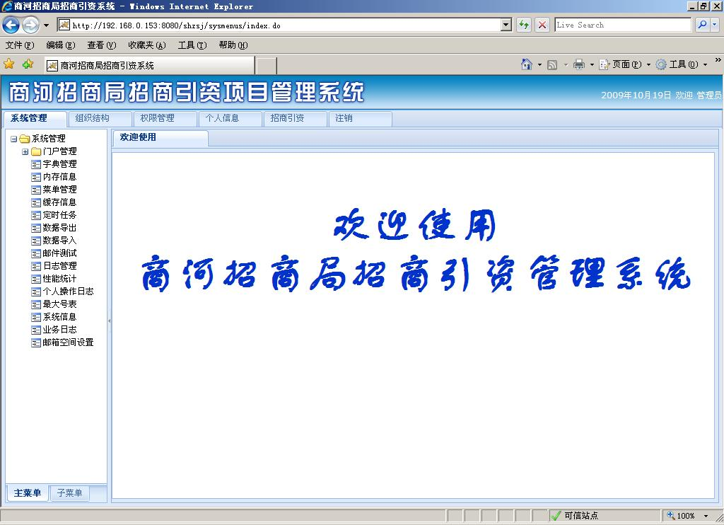
图1-1

  - 组织(部门)、人员、登录用户
    - 建立组织(部门)
在图1-1中，点击“组织结构”选项卡，会在左侧显示“组织结构”的所属菜单，单击菜单中的“组织管理”，如下图所示：

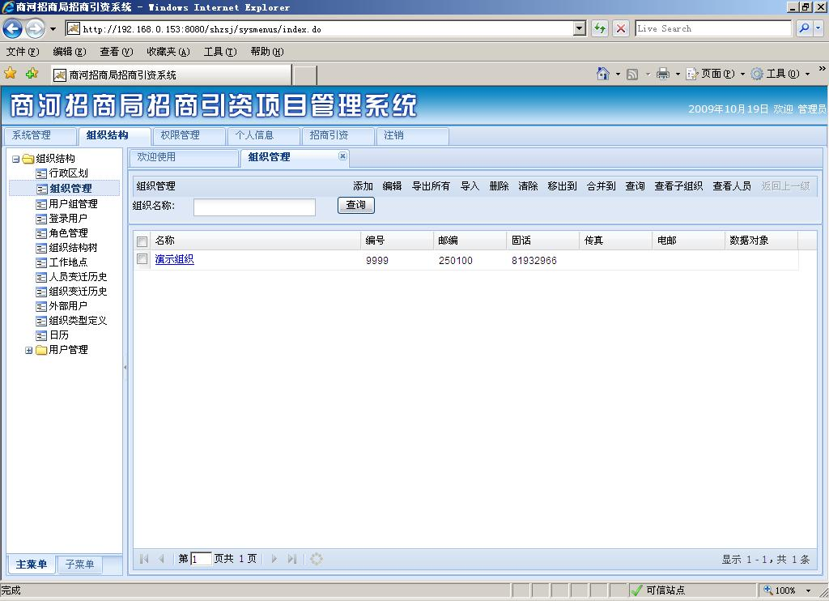图1-2
点击“添加”按钮，打开“添加组织”页面：
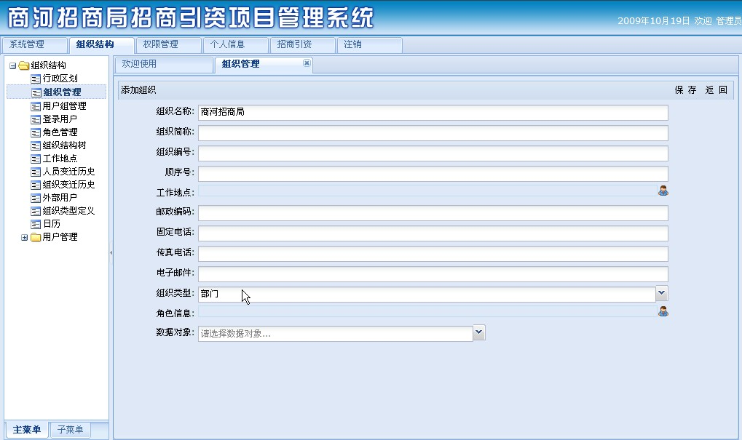
图1-3
其中“组织名称”是必填项，其他可以不填写，保存后返回。在“组织管理”页面中，选中一个部门，点击“查看自组织”按钮可以为此组织添加子组织，子组织的建立和组织的建立相同。

    - 建立人员
回到图1-2的页面，选中要为其添加人员的组织，然后点击“查看人员”按钮打开“人员管理”页面：

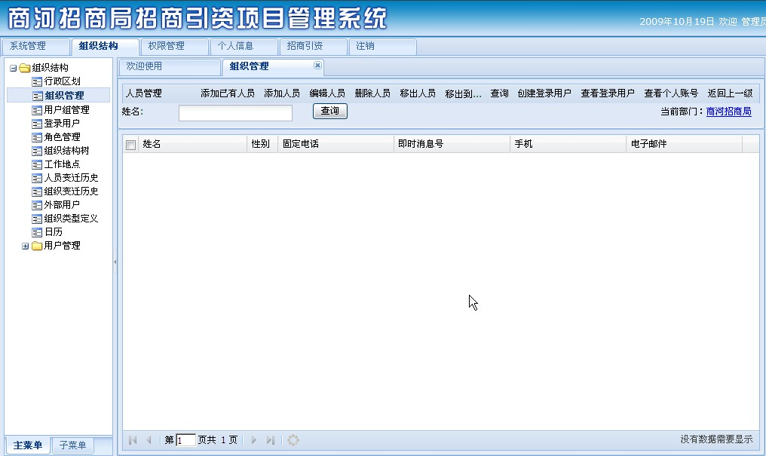图1-4

点击“添加人员”按钮为此组织添加人员：
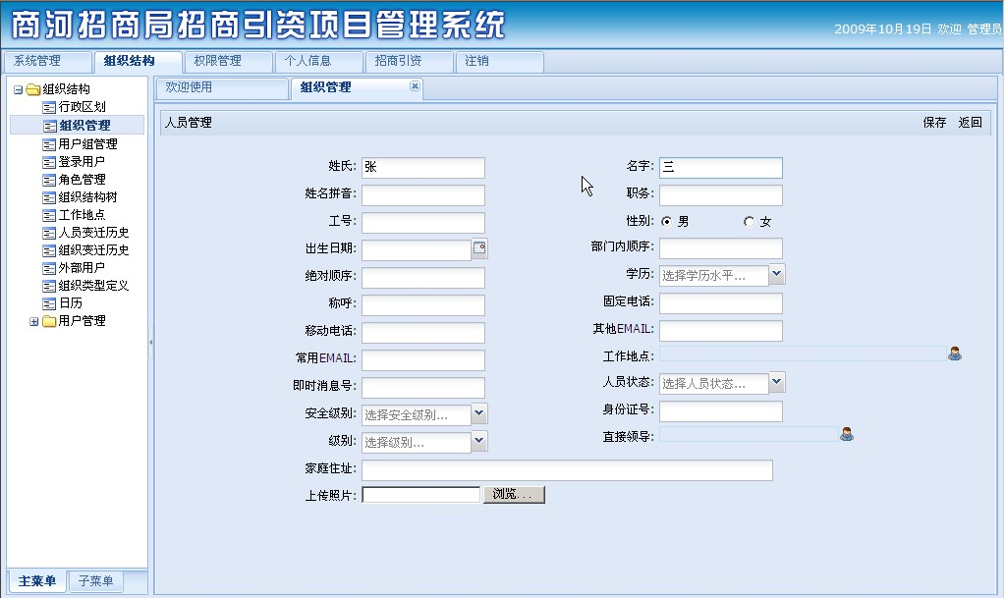
图1-5
其中，只有“姓氏”和“名字”是必填项，其他可以不填。如图1-5将姓与名分开填写。
    - 为人员添加登录用户
返回到图1-4所示的页面。选中要为其添加登录用户的人员，点击“创建登录用户”按钮，在打开的页面中输入登录名和密码后保存登录用户。
至此已经为人员添加了登录用户，可以用此登录用户登录本系统了。但是新建的登录用户没有在本系统中还没有任何权限进行操作。

  - 权限和角色
    - 建立权限
本系统所涉及到的权限都已经初始化好，用户不必管理权限。
    - 建立角色
点击上部的“权限管理”选项卡，左侧显示出“权限管理”的所属菜单。点击菜单中的“角色管理”，打开“权限角色管理”页面，如下图：
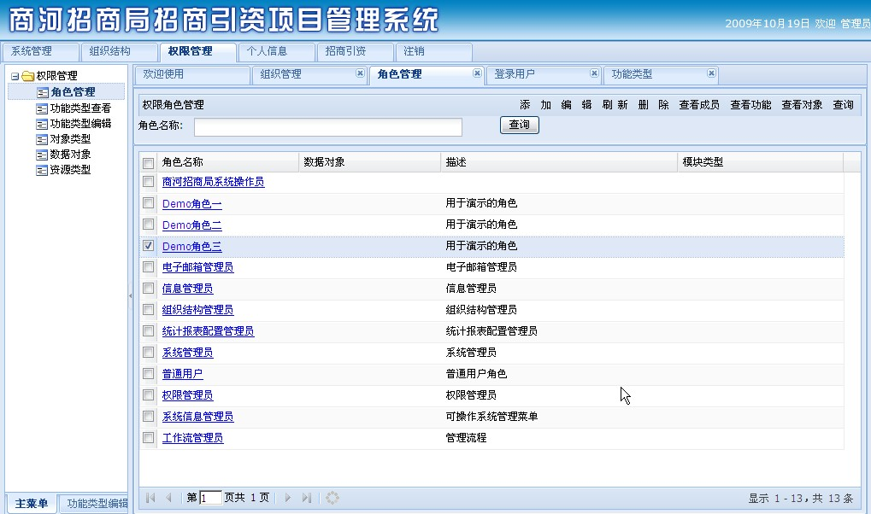
图1-6

点击“添加”按钮添加角色，只有“名称”是必填项，其他可以不填写。
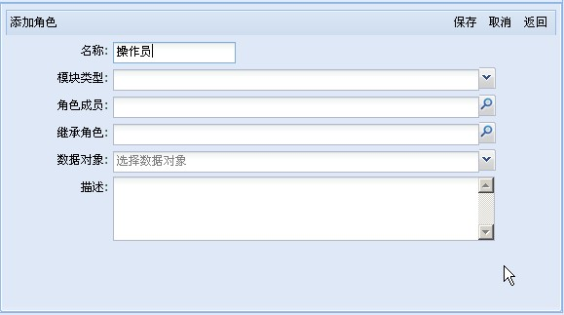
图1-7
保存角色后返回。在图1-6的页面中选中刚建立的角色，点击“查看功能”按钮为角色添加权限。
在点击“查看功能”按钮后显示的页面中点击“添加”按钮：
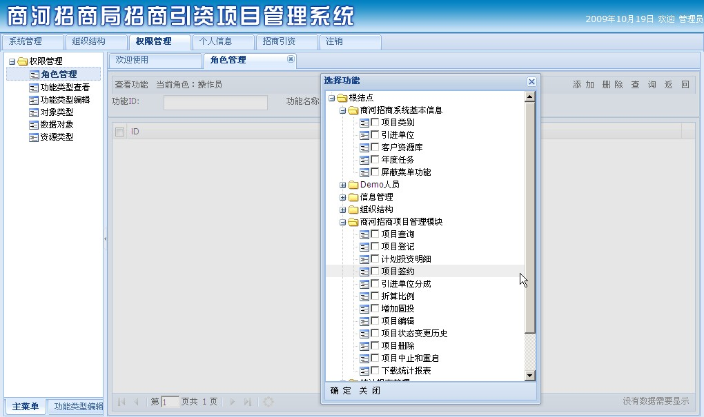
图1-8
为当前角色添加权限，在图1-8中的权限树中选择“商河招商系统基本信息”和“商河招商项目管理模块”中的权限。选择后点击“确定”按钮为当前角色保存权限。
至此，当前角色已经具有了所选的功能权限。
    - 为登录用户赋角色
新建的登录用户是没有任何权限的，要想用新建的登录用户进行操作就要为其赋予角色。
点击“组织结构”选项卡，在左侧显示的菜单中点击“登录用户”，右侧会显示出所有的登录用户名(数据列表中显示的登录名)以及它所对应的人员名(数据列表中显示的用户名)，所属组织(部门)等。如图：
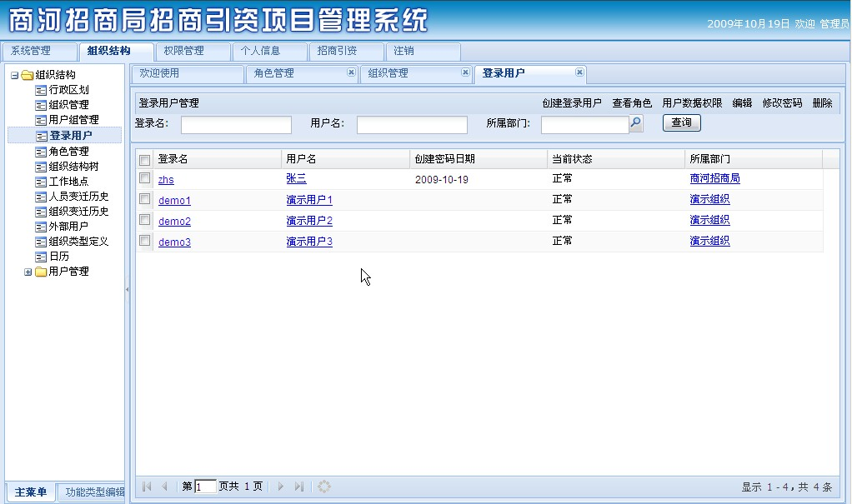
图1-9

选中一个登录用户点击“查看角色”为其赋角色。
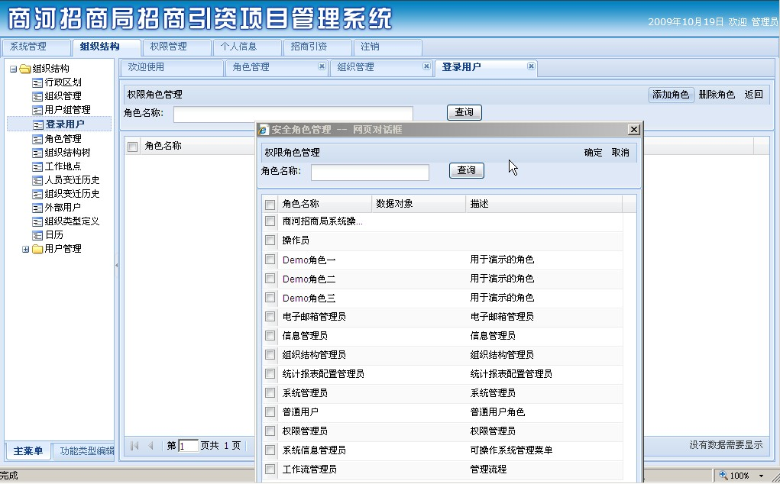
图1-10
如图1-10，点击“添加角色”按钮，弹出“安全角色管理”对话框，选择要赋的角色，点击“确定”按钮后就为登录用户赋予了角色。
至此，登录用户就拥有了被赋予角色所具有的功能权限。

- 基本信息
基本信息是整个招商引资系统的基础，本系统的其他模块都依赖于基本信息，所以用户在使用时应该注意要首先维护“基本信息”模块里的数据，然后再进行“项目管理”和“统计报表”的信息维护。
  - 客户资源库
登录系统后，点击“招商引资”选项卡，在左侧的菜单中选择“客户资源库”，出现如下图所示的页面：

图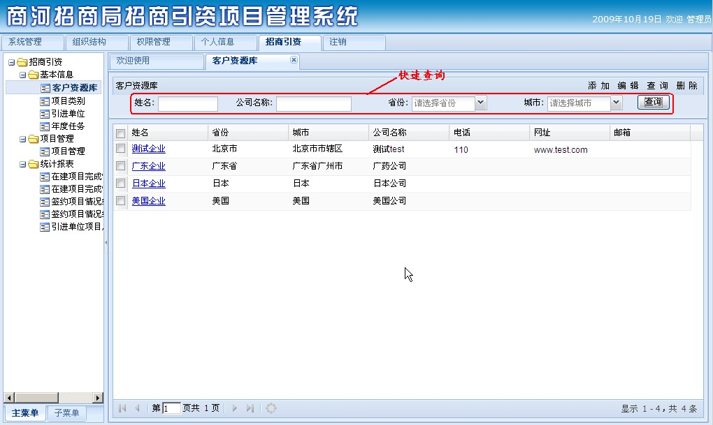2-1
在此页面中对“客户资源库”的信息进行维护。
可通过上图中标注的“快速查询”对“客户资源库”的信息进行快速定位。如果查询的选项不填写则本系统忽略此查询条件。
通过右上方的功能按钮可以对“客户资源库”的信息进行添加、编辑、删除操作。添加和编辑操作中“姓名”，“省份”，“城市”，“公司名称”是必填项，其他的是可填项。
点击右上方的“查询”按钮弹出如下图所示的“多条件查询”窗口：
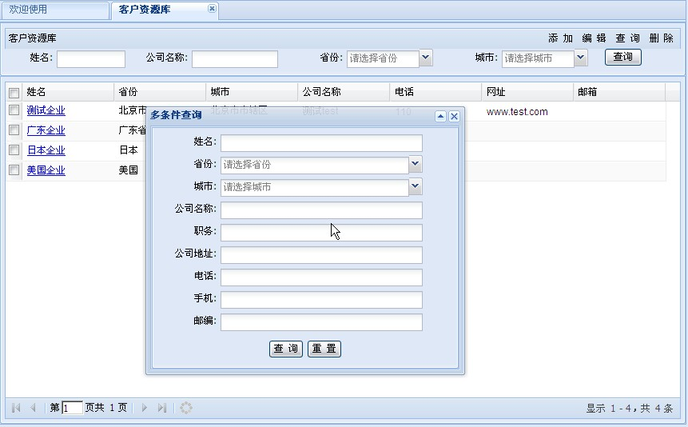
图2-2
通过“多条件查询”窗口实现对“客户资源库”信息的精确定位。如果查询的选项不填写则本系统忽略此查询条件。

  - 项目类别
项目类别分为大类和小类，它们为项目管理提供基础信息。在图2-1所示的页面中，单击“项目类别”打开如下所示页面，对项目类别的信息进行维护：
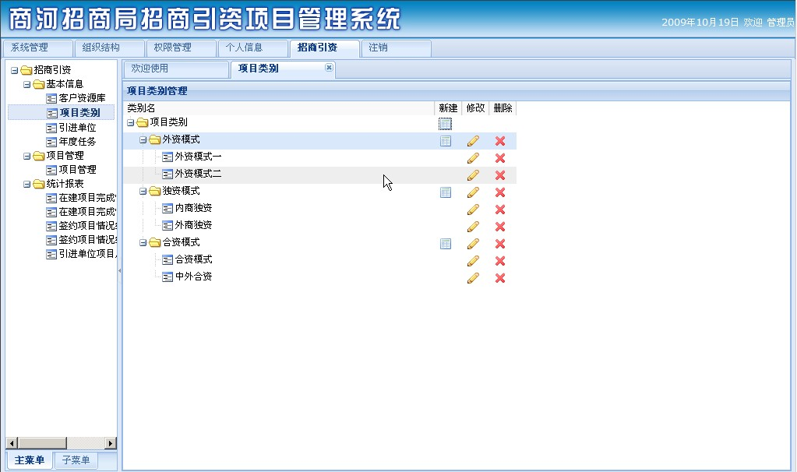图2-3
在此页面中可以对项目类别进行新建、修改、删除操作。进行删除操作时，只能删除叶子节点（即是没有子节点的节点），并且如果要删除的类别有项目属于此类别时，本系统将不允许删除，如下图：
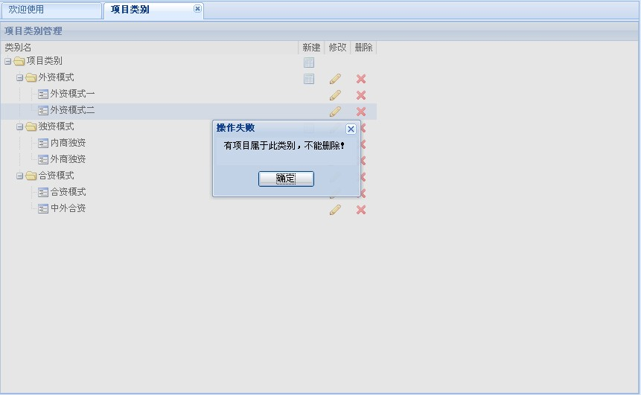
图2-4
在删除属于此类别的项目后方可删除此类别。

  - 引进单位
“引进单位”为“年度任务”提供数据依据。所以应该先录入“引进单位”的数据，再维护“年度任务”的数据。
在图2-1所示的页面中点击左侧菜单中的“引进单位”，右侧显示“引进单位”页面，在此页面中实现对“引进单位”信息的操作。

  - 年度任务
在“年度任务”页面中实现信息的各种操作。在添加和编辑页面中，选择年度任务的“引进单位”，此处的“引进单位”即是引进单位模块维护的数据。
“年度任务”的信息限制同一年同一个引进单位只能录入一次数据，所以在添加和编辑页面时如果为同一年同一个引进单位录入第二次“任务金额”，本系统提示信息保存失败，如下图：
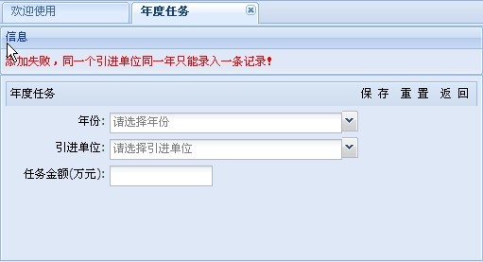
图2-5
- 数据字典
本系统的数据字典为“项目管理”提供基础数据支持，对项目信息进行维护之前应首先维护好数据字典。
  - 数据字典分类
本系统中的所有用到的数据字典分类都已经建好，并且数据字典分类名都以“商河”开头，包括“商河坐落位置”，“商河资金性质”，“商河投资者”，“商河项目状态”，“商河固投类别”和“商河归属类别”。数据字典分类不需用户维护。
点击“系统管理”选项卡，在左侧的菜单中点击“字典管理”打开如下图的页面：
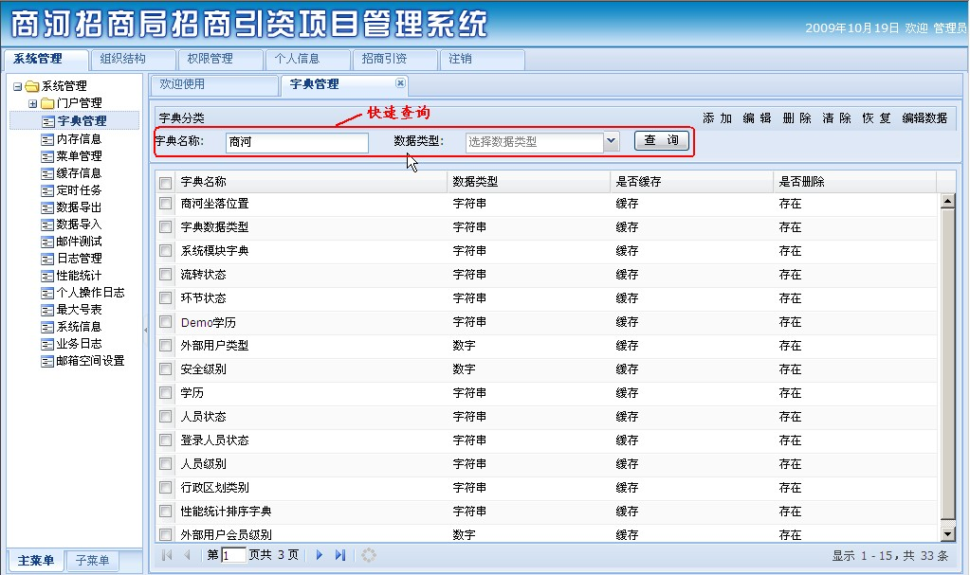
图3-1

“字典分类”页面中有很多字典分类，为快速定位到本系统用到的数据字典，在快速查询中的“字典名称”查询项输入“商河”，点击“查询”按钮查询出本系统用到的所有数据字典分类：
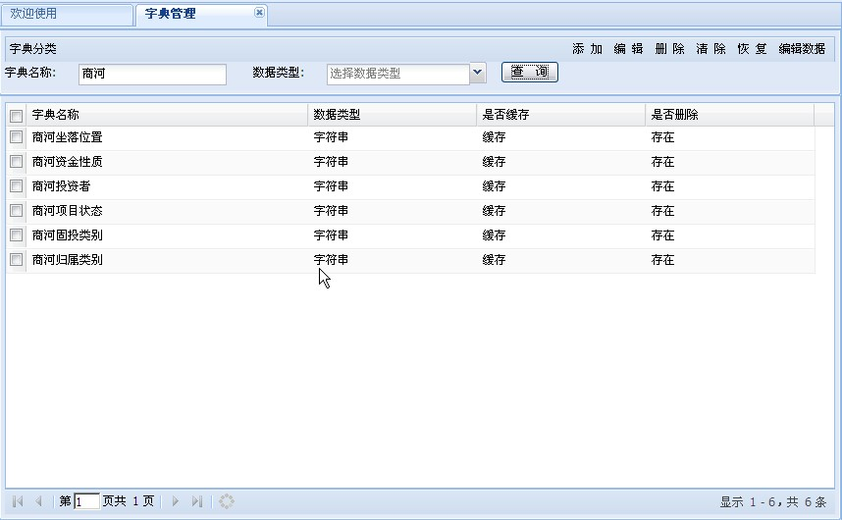
图3-2

  - 数据字典数据
用户可以根据自己的需要编辑数据字典的数据：在图3-2中选中一个数据字典分类（以“商河坐落位置”为例）并点击“编辑数据”按钮打开如下图所示页面：
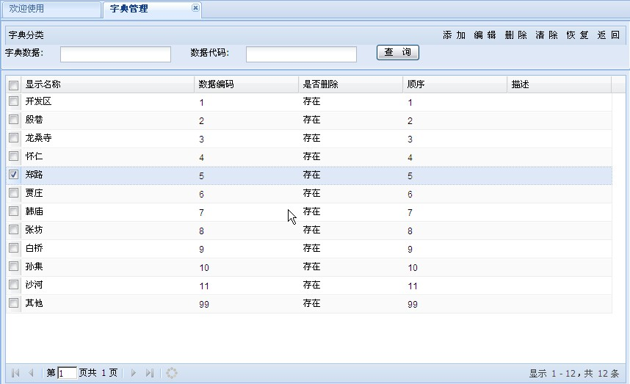
图3-3
上图中显示的是该数据字典分类（商河坐落位置）的所属字典数据，下面对数据列表中显示的各列的含义做一下简单介绍：
- 显示名称：在使用该数据字典分类时显示的名称，例如在“项目登记”时用到了数据字典“商河坐落位置”，它显示的内容如下图所示：
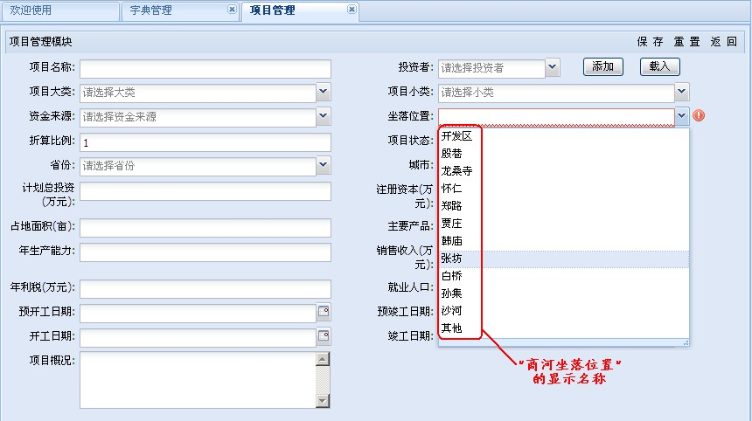
图3-4
- 数据编码：设置成任意与本数据字典分类中的其它字典数据不同的自然数即可（建议顺序编写）。
- 顺序：字典数据的显示顺序。字典数据的显示顺序按顺序值从小到大顺序显示（即顺序值小的在前面，顺序值大的在后面），建议填写连续的自然数。
用户可以根据自己的实际需要添加和编辑其中的字典数据。
注意：
- 系统存在的数据字典分类不得随意删除！
- 系统用到的字典数据不得随意修改和删除！
- 如果实在需要改变字典数据则尽量“添加”字典数据而不要轻易修改已有的字典数据！

- 项目管理
在图2-1所示的页面中点击菜单中的“项目管理”，进入“项目管理模块”页面。页面中列出了项目列表，通过快速查询可以快速定位项目数据（快速查询中的查询项不填则系统忽略此查询条件）。如下图：

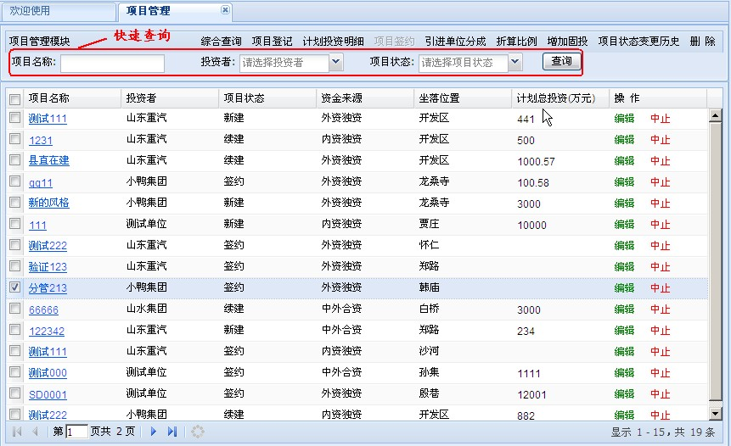
图4-1

  - 综合查询
点击图4-1所示的页面中上方的“综合查询”按钮弹出“多条件查询”窗口：
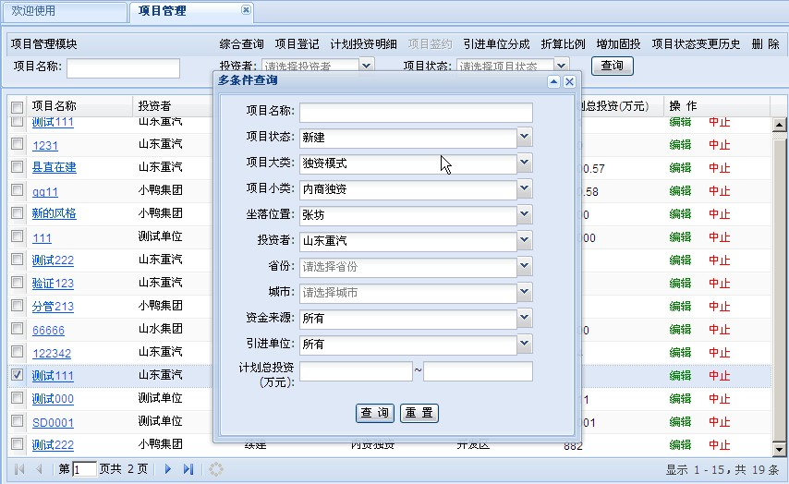
图4-2
查询条件中的“项目状态”、“坐落位置”、“投资者”、“资金来源”是在系统的数据字典定义的；“计划总投资”是让用户输入计划总投资的投资额的范围。
本系统将忽略不填写的查询条件。
  - 项目登记
在如图4-1所示的页面点击上方的“项目登记”按钮进行项目登记操作：
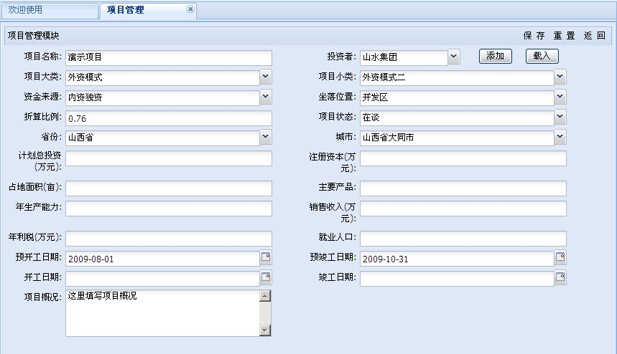
图4-3
其中登记项“计划总投资”（即“签约金额”）需要注意：当登记项“项目状态”是“在谈”或“中止”时，登记项“计划总投资”是非必填项（因为此时还未签约所以“计划总投资”可以在项目签约的操作中填写，如果在此处填写了也可以在项目签约操作时修改）；当登记项“项目状态”是“签约”、“新建”或“续建”时，登记项“计划总投资”是必填项。
登记项“投资者”是在数据字典里定义的，如果用户需要添加或者修改“投资者”的字典数据，可以点击后面的“添加”按钮，打开编辑字典数据页面：
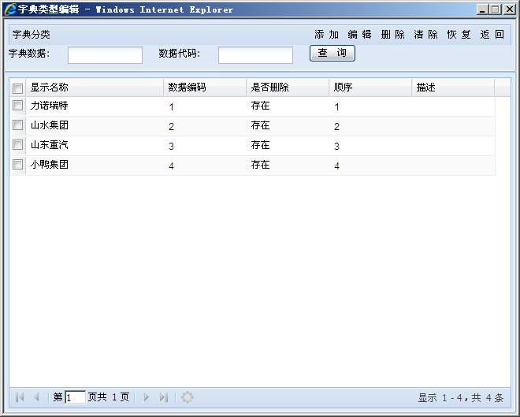
图4-4
在图4-4所示的页面中可以添加或修改“投资者”的字典数据，操作完后关闭窗口，回到图4-3的“项目登记”页面点击“载入”按钮使刚才对“投资者”字典数据的编辑生效。这时再点击“投资者”的下拉菜单就可以看出编辑后的字典数据。
注：项目登记时有许多登记项是非必填项，但是建议尽量完整填写所有登记项以备项目统计报表统计使用。
  - 计划投资明细
返回如图4-1所示的页面，选中一个项目点击“计划投资明细”按钮打开“计划投资明细”页面：
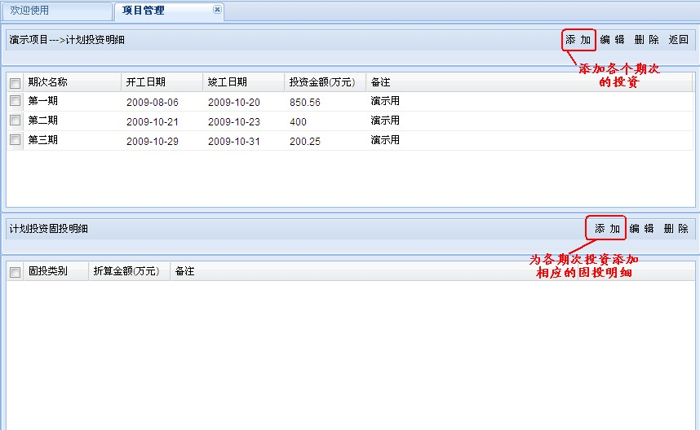
图4-5
在此页面中上方的数据列表中显示的是计划投资的各期次数据，下方的数据列表显示的是每个期次计划投资所对应的固投明细。
首先添加各个期次计划投资，然后选中某个计划投资，单击下方的“添加”按钮为其添加固投明细：
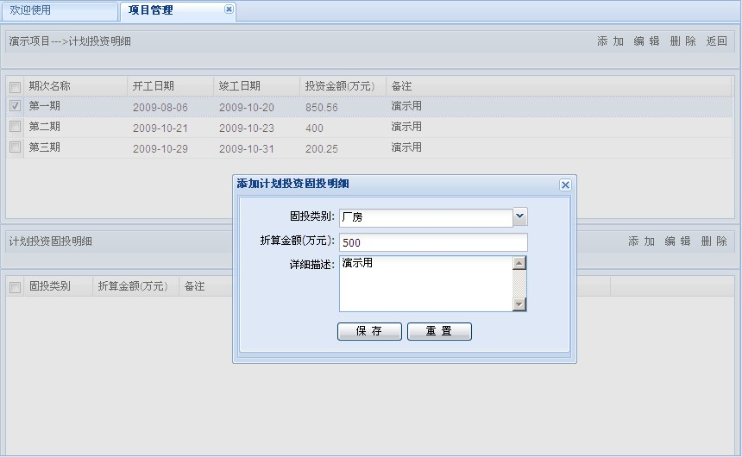
图4-6
上图演示的是选中“第一期”计划投资点击下方的“添加”按钮为其添加“固投明细”的页面。添加后的效果如下图所示：

图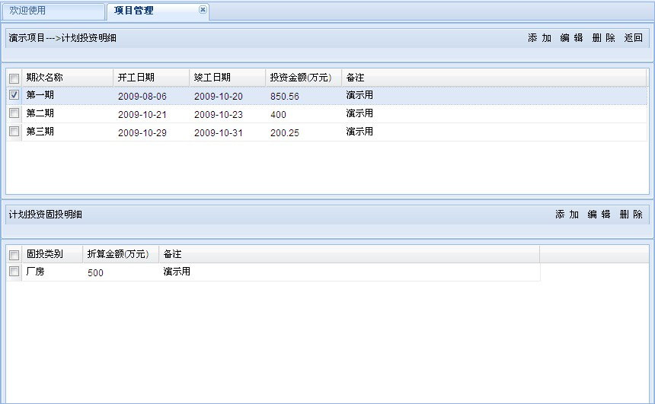4-7
单击上方数据列表的某个期次投资，下方数据列表中显示的是其对应的固投明细列表。上图是点击“第一期”时下方数据列表显示的效果，当点击上方的“第二期”时，下方的数据列表显示的是“第二期”所对应的固投明细，效果如下：
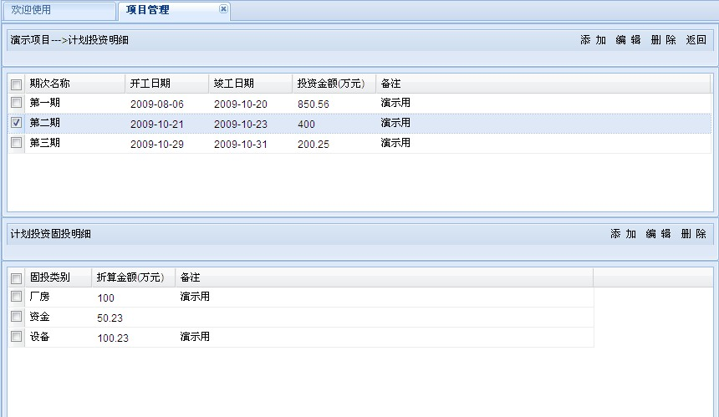
图4-8
  - 项目签约
返回如图4-1所示的页面，选中一个要签约的项目单击“项目签约”按钮打开项目签约页面：
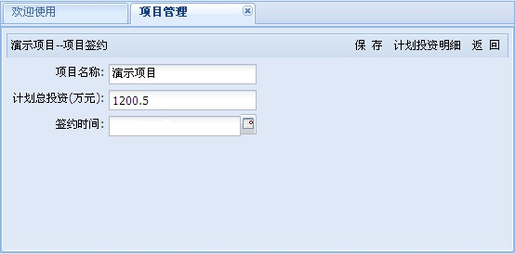
图4-9
填写“计划总投资”和“签约时间”后点击“保存”按钮，系统将提示“项目签约成功”。
在右上方有一个“计划投资明细”按钮，点击此按钮可方便的编辑计划投资，“计划投资明细”的操作说明见计划投资明细。
  - 引进单位分成
返回如图4-1所示的页面，选中一个要签约的项目单击“引进单位分成”按钮打开引进单位分成页面：
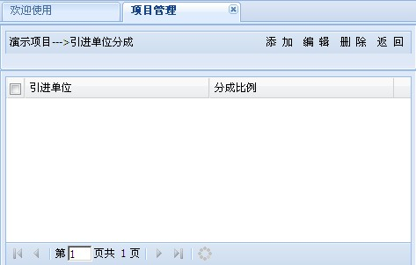
图4-10
添加和编辑引进单位分成比例时需要注意以下几点：
- 每个引进单位的分成比例不允许大于1；
- 同一个引进单位只能添加一次分成比例；
- 同一个项目中的所有引进单位分成比例之和不允许大于1。
  - 折算比例
在如图4-1所示的页面中选中某个项目点击上方的“折算比例”按钮可以为此项目快捷方便的更改折算比例，此操作和编辑项目时更改“折算比例”是等价操作。
  - 增加固投
在如图4-1所示的页面中选中某个项目点击上方的“增加固投”按钮打开增加固投页面：
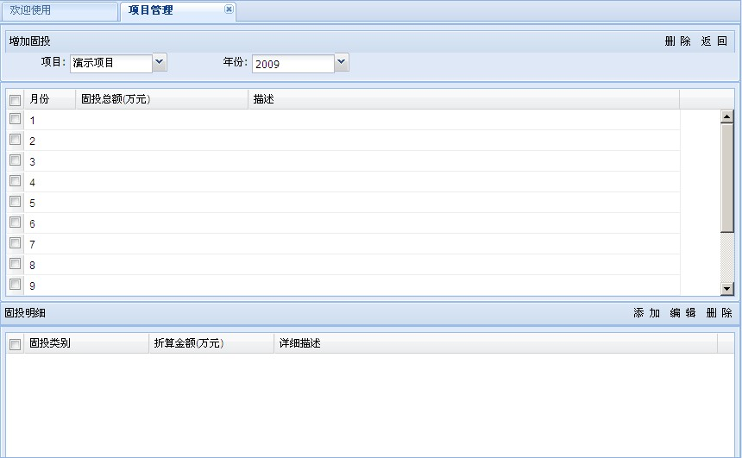
图4-11
页面上方默认显示的是选中的项目和系统当前年份，用户可以通过下拉菜单选择为哪个项目和哪个年份添加固投信息。
页面上半部分的数据列表显示的是用户指定年的12个月的固投信息，可通过双击单元格来添加或修改固投总额和描述。比如双击1月份的“固投总额（万元）”单元格为其添加金额，效果如下图：
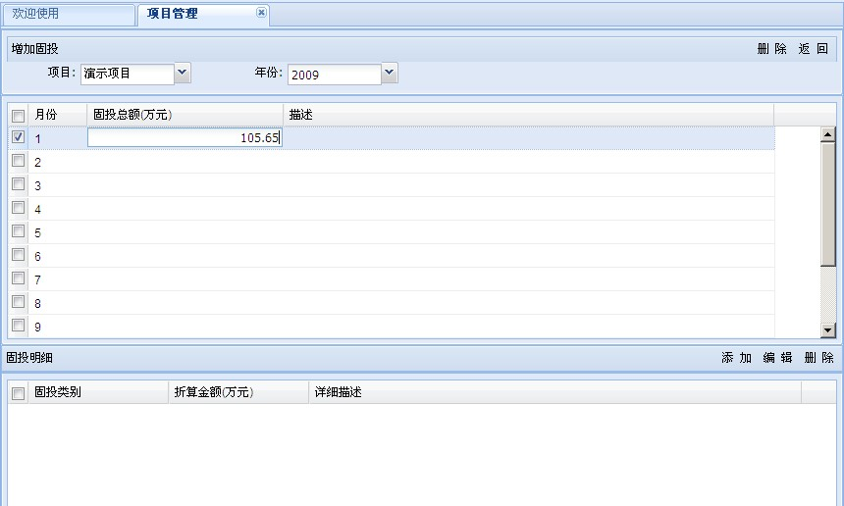
图4-12
输入内容后回车即可保存所输入的信息。添加固投信息时必须有“固投总额”，只填写“描述”不能保存固投信息。为项目增加固投后，系统自动将项目的状态改为“新建”（如果用户要把项目状态改为“续建”则须在项目编辑中更改）。
单击上方数据列表中某个月的固投信息，下面的“固投明细”数据列表显示该月的固投明细，该月如果没有固投信息则不能为其添加固投明细。下面以为演示项目的2009年1月份的固投添加固投明细为例：
点击一月份所在的行，点击“固投明细”数据列表的“添加”按钮弹出“添加固投明细”窗口，如下图：
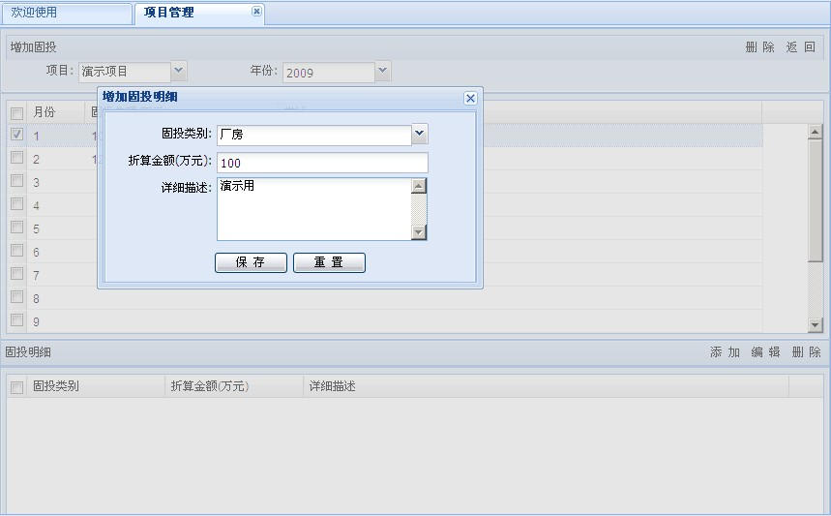
图4-13
选择“固投类别”，输入“折算金额”和“详细描述”，点击“保存”按钮即可保存一月份的固投明细。
  - 项目状态变更历史
返回如图4-1所示的页面，选中一个项目点击“项目状态变更历史”按钮打开“项目状态变更历史记录”页面，用于方便用户查看项目的各个状态的变更历史记录：
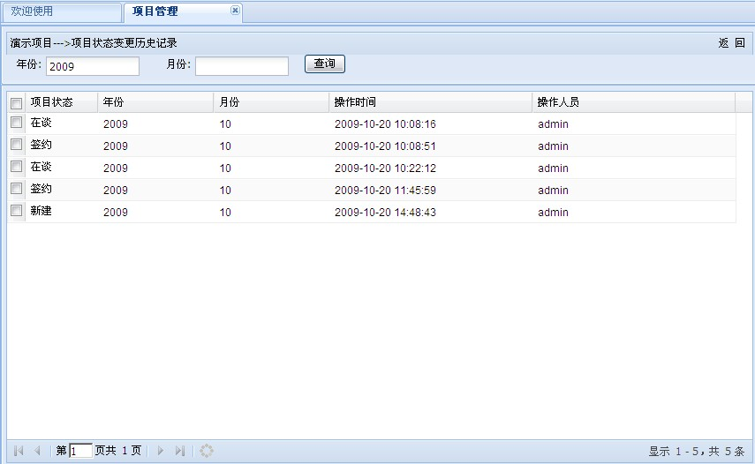
图4-14
  - 项目的编辑
返回到如图4-1所示的页面，点击某个项目所在行的“编辑”，打开“项目编辑”页面：
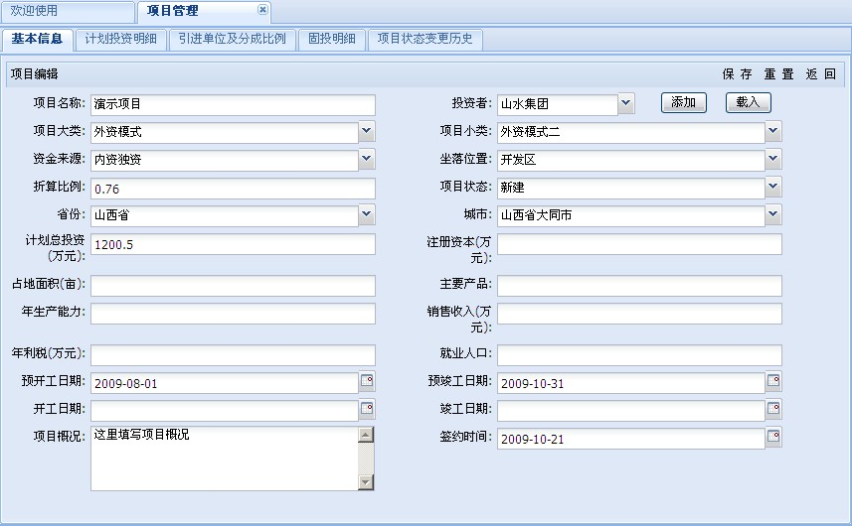
图4-15
“项目编辑”页面有五个标签项，包括“基本信息”，“计划投资明细”，“引进单位及分成比例”，“固投明细”，“项目状态变更历史”。
- 基本信息：编辑项目的登记记录。当项目状态是“在谈”或“中止”时，计划总投资和签约时间为非必填项，当项目状态是“签约”、“新建”或“续建”时计划总投资和签约时间为必填项。
- 计划投资明细：操作说明见计划投资明细。
- 引进单位及分成比例：操作说明见引进单位分成。
- 固投明细：操作说明见增加固投。（项目编辑页面是针对一个确定的项目进行编辑，所以固投明细标签中用户只能选择年份而不能选择项目）。
- 项目状态变更历史：操作说明见项目状态变更历史。
  - 项目的中止与重启
    - 项目中止
返回到如图4-1所示的页面，点击某个项目所在行的“中止”，系统弹出确认中止项目的窗口：

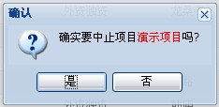
图4-16
中止项目后，只能对该项目做“重启”操作。效果图如下：
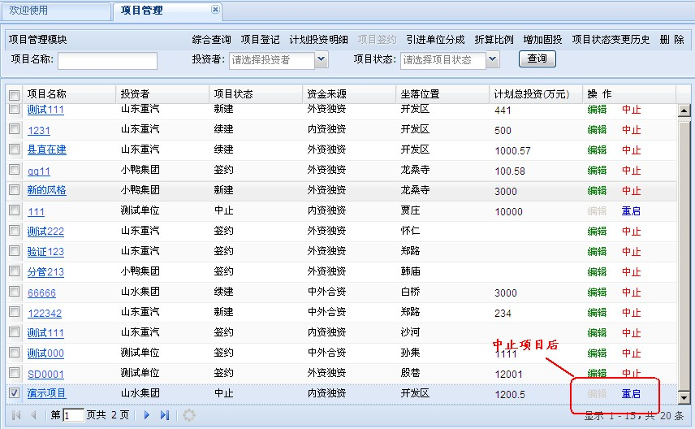
图4-17
    - 项目重启
点击某个项目所在行的“重启”，弹出“重启项目---选择项目状态”窗口，系统默认的重启后的项目状态是“在谈”，用户可以选择项目重启后的状态。如下图：
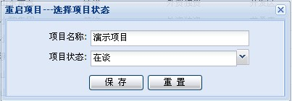
图4-18
重启项目后，项目状态更改并被记录到“项目状态变更历史”里，用户可以在项目状态变更历史里查看。
  - 项目的删除
在如图4-1所示的页面中，可以多选项目删除，选中要删除的项目点击“删除”按钮，系统会提示要求用户确认删除：

图4-19
项目删除后为避免系统中存在垃圾数据，与被删除项目相关的所有信息（包括项目基本信息、项目计划固投信息、项目计划固投明细、项目的固投信息、项目固投明细、项目的引进单位分成和项目状态变更历史）都将被系统删除。
  - 项目明细
在如图4-1所示的页面中点击项目名称，弹出项目明细页面：
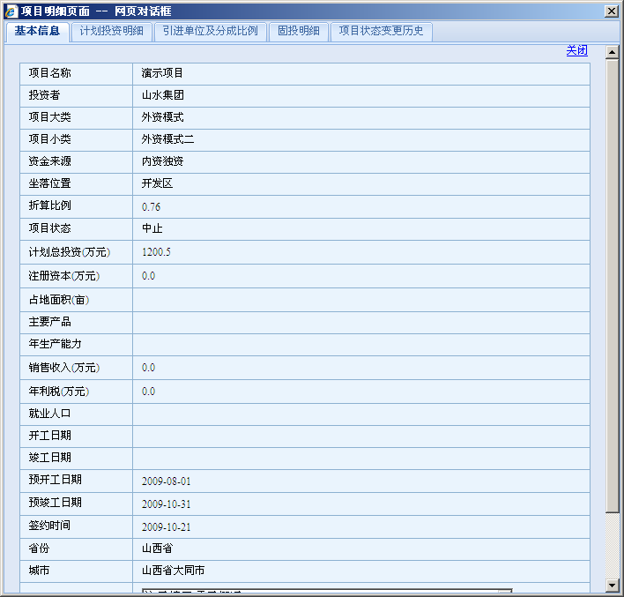
图4-20
“项目明细页面”和“项目编辑”页面的结构类似，但只能查看而不能编辑。
- 统计报表
在“招商引资”的子菜单“统计报表”中有本系统所涉及的五个报表，分别是“在建项目完成情况统计表（乡镇）”，“在建项目完成情况统计表（县直）”，“签约项目情况统计表（按项目类别）”，“签约项目情况统计表（按引进单位）”，“引进单位项目总体情况统计表”。
下面以“在建项目完成情况统计表（乡镇）”为例演示统计报表的使用。点击左侧菜单中的“在建项目完成情况统计表（乡镇）”，右侧显示的是生成报表的统计条件：
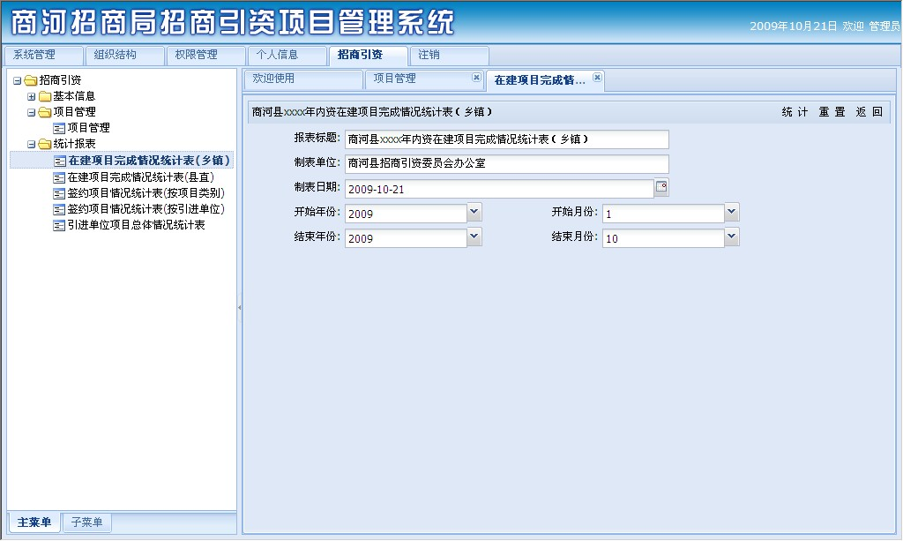
图5-1
在图5-1中，统计报表的所有选项都有默认值，其中“报表标题”、“制表单位”用户可以任意修改，“制表日期”默认为系统的当前日期，用户也可以选择不同的制表日期。
开始年份、月份是系统当前年份和1月份，结束年份、月份是系统当前年份和当前月份。报表统计的是这两个时间范围内的在建项目完成情况的信息，即这里的上半年和下半年的起始、结束月都用户可以自己设置。
设置好报表的统计条件后，点击“统计按钮”系统提示用户打开或下载生成好的报表：
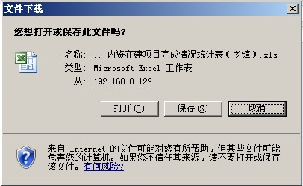
图5-2
打开报表后效果如下图：
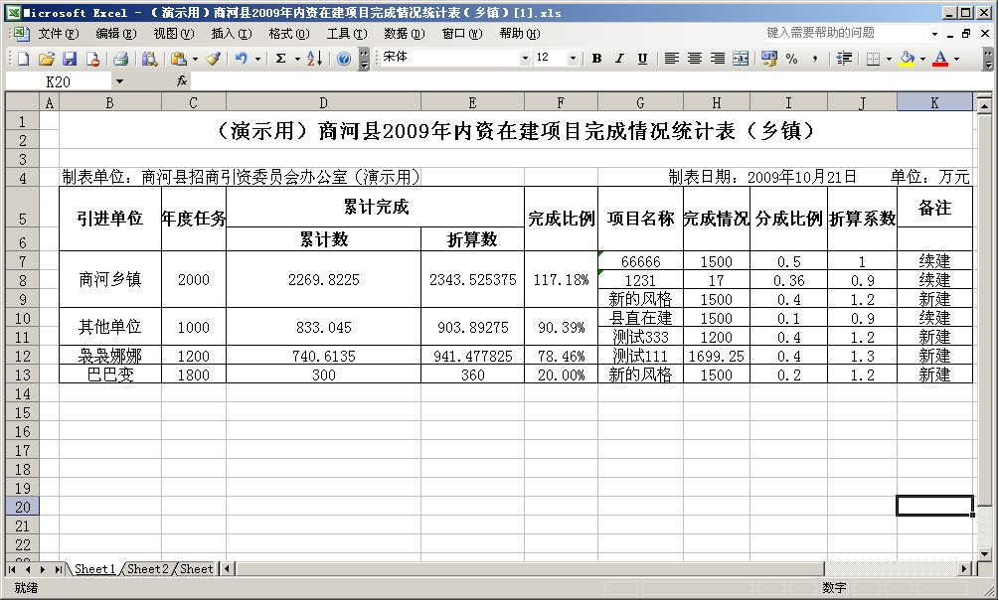
图5-3
在图5-3中，报表的行高可能不是最适合大小，这时按快捷键Ctrl+A全选文档内容再点击excel文档中的“格式→行→最适合的行高”，调整文档的行高。

